Дневник разработки проекта №2

Начат 16.04.2024

Распределение ролей:

Абрамова Ксения –  Менеджер проекта. Распределяет роли, создает график работ и координирует его выполнение, принимает работу, пишет отчет и отправляет его «заказчику».

Варельджян Виктория – Архитектор. Принимает решения о структуре программы и ключевых алгоритмах, раздает задания разработчикам, компонует готовую программу.

​

Евдан Владимир – Главный тестировщик. На протяжении всего проекта отвечает на вопрос о качестве разработки, консультирует разработчиков по созданию тестовых наборов, отвечает за валидацию.

**Задание проекта:**

Необходимо написать в команде программу «Анализатор делимости», которая, выполняет следующие функции:

1. получив на вход два положительных целых числа (в пределах типа int) выдает следующую информацию:

- по каждому числу: является ли оно простым, является ли совершенным

- по паре числе: их наибольший общий делитель и наименьшее общее кратное.

2. Выполнять операции сложения и вычитания с обычными дробями, выдавая ответ в виде обычной дроби

Ожидаемое время работы каждого- 7 часов

**Ход работы:**

1. Мозговой штурм и наброски для проекта. 16.04.2024
2. Распределение ролей. 16.04.2024
3. Первые варианты архитектуры. 16.04.2024
4. Окончательный вариант архитектуры программы
5. Начало написания кода. 16.04.2024
6. Конец написания кода. 14.05.2024
7. Объединение кода. 17.05.2024
8. Тестировщик. 21.05.2024
9. Окончательный вариант дневника. 27.05.2024

**Архитектура программы**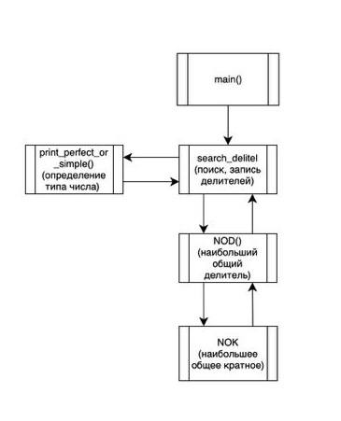

Первые наброски нашей архитектуры, мы обнаружили некоторые ошибки и поэтому 22.04.2024 начали исправлять. В новой архитектуре мы добавили контейнеры, вектора и итераторы, используем ассоциативный контейнер.

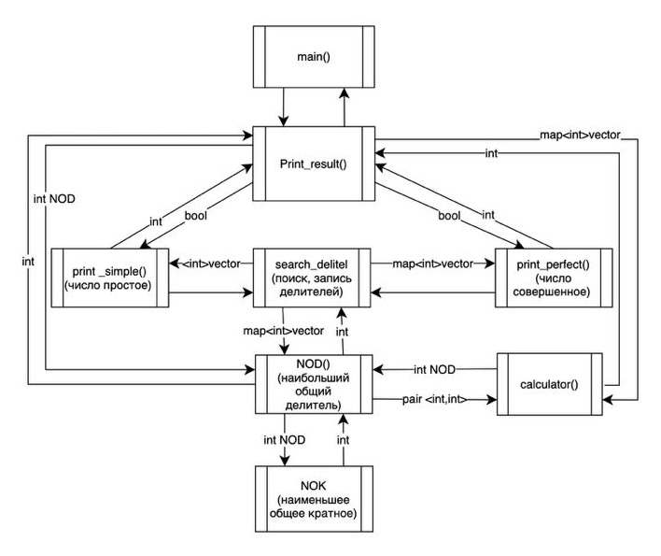24.04.2024 Спустя некоторе время появились варианты новой архитектуры, над которыми тоже как оказалось есть над чем работать, но стало гораздо лучше чем предыдущая архитектура. Чтобы убедить себя в верности построения архитектуры мы делаем проверку функций через компилятор.

В данной архитектуре не хватает значка ссылки, ибо без нее архитектура не показывает рабочий код.



1. 05.2024 Архитектура которая полностью нас устраивает готова! Но нам необходимо согласовать ее с преподавателем, ведь мы только учимся и можем ошибочно думать насчет правильности данной архитектуры. Однако, написав по ней код, мы убедились что она правдива. Для реализации калькулятора мы добавили несколько дополнительных функций, учли размер каждой функции и проверили кто что кому отдает или забирает.

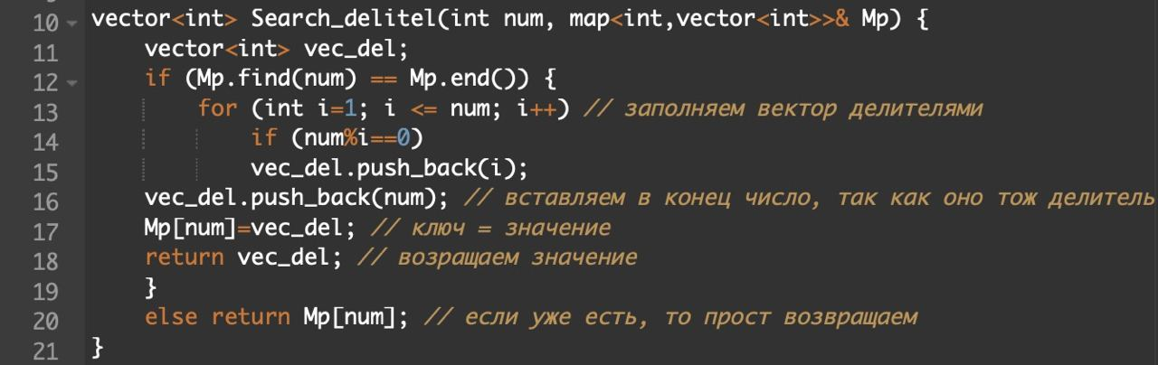

Вика:

В данной части кода я написала функцию поиска делителей, использовав ассоциативный контейнер map, позволяющий записать данные в виде ключ = значение.

Все пояснения я оставила внутри кода.

Ожидаемое время работы – 20 минут

Итоговое время работы – 40 минут

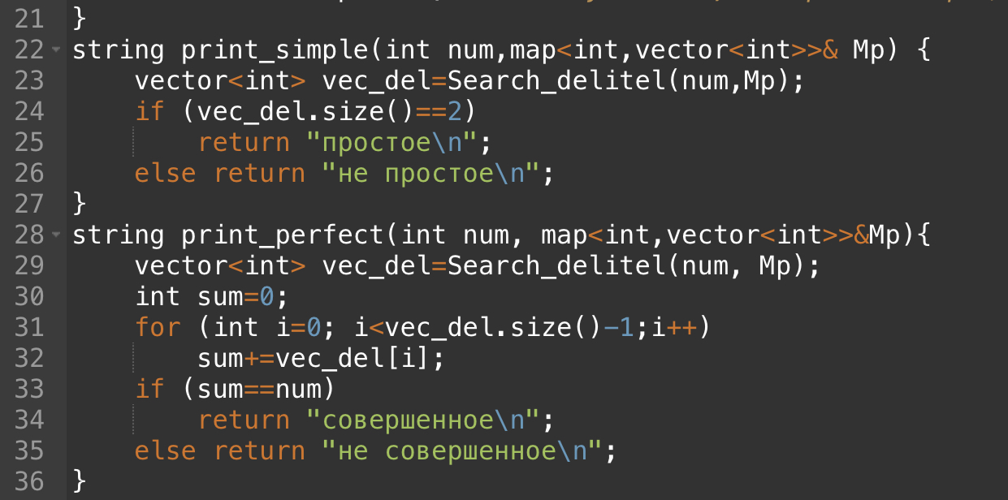

Ксюша: в мои обязанности входило создать часть кода, которая определяет совершенное и простое число. С помощью своих одногруппников, которые помогли мне разобрать код, я, опираясь на теорию, написала данный код.

Ожидаемое время работы – 10 минут

Итоговое время работы – 30 минут

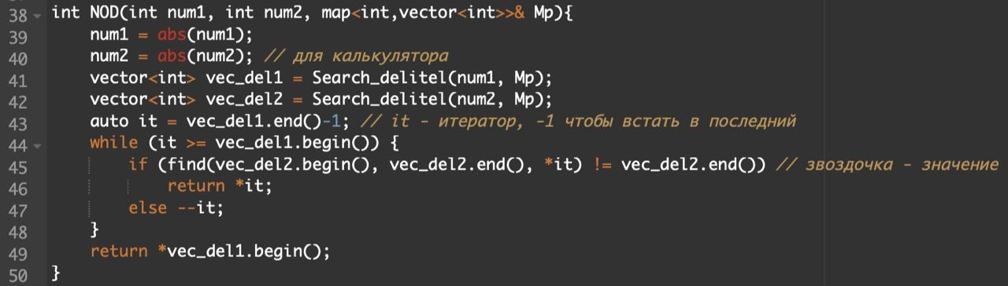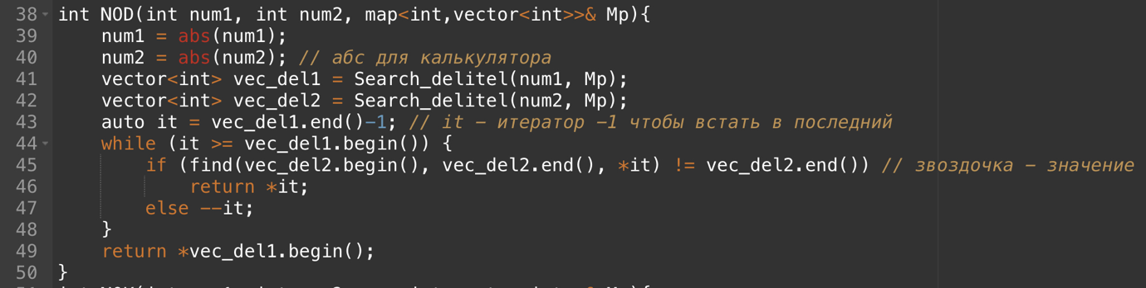Вика:

При написании функции NOD мне потребовалось использовать итераторы.

Во-первых, числа мы берем в модуле, так как иначе у Владимира, как разработчика функции калькулятора, возникнут проблемы.

Далее для того чтобы найти наибольший общий делитель, я воспользовалась итератором, который перебирает все делители и ищет наибольшее одинаковое значение.

Ожидаемое время работы – 20 минут

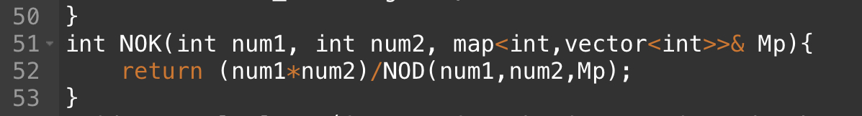Итоговое время работы – 30 минут

Ксюша: NOK-наименьшее общее кратное, число, которое делится на оба заданных числа. Чтобы его найти точно мы произведение двух чисел делим на NOD.

Ожидаемое время работы – 10 минут

Итоговое время работы – 20 минут

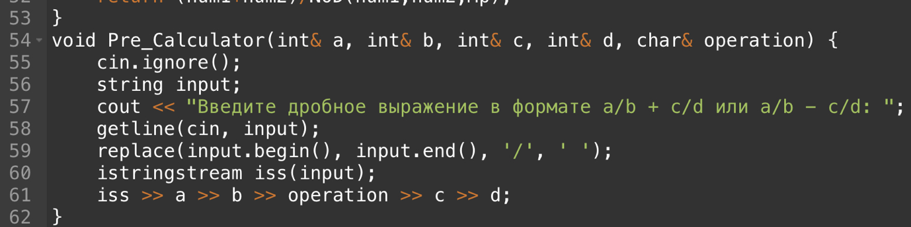

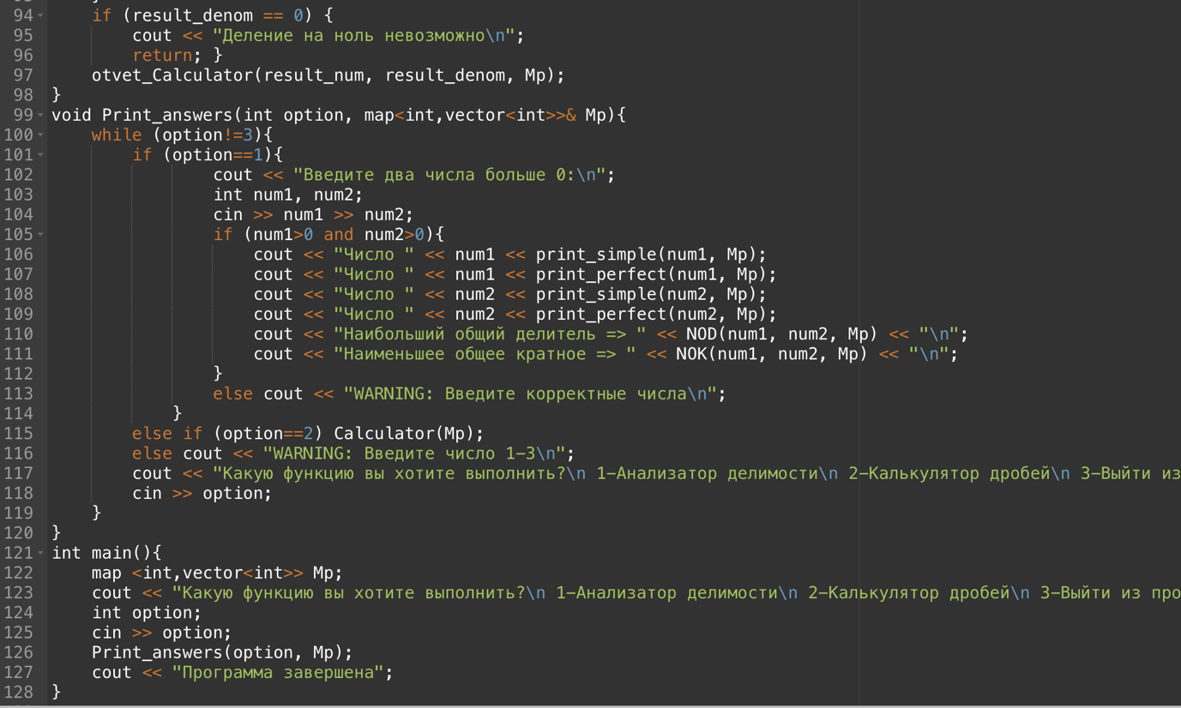

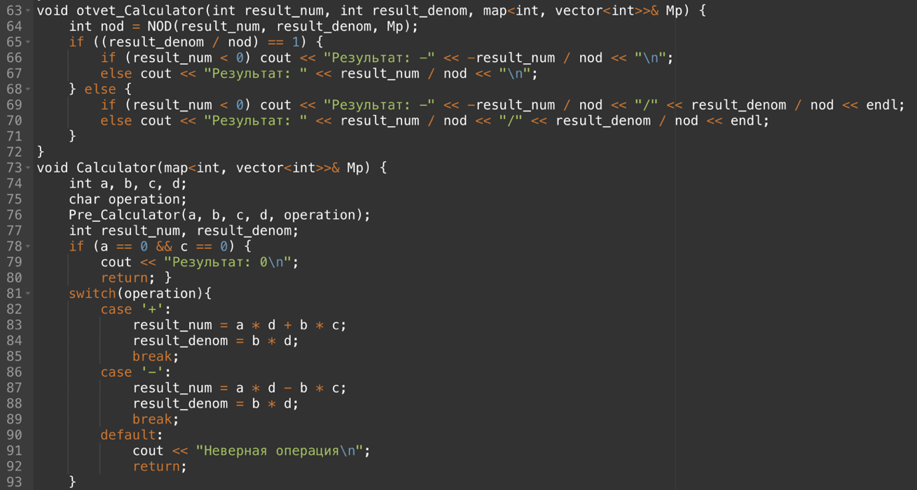

|  |  |  |  |
| --- | --- | --- | --- |
|  | Менеджер  (Ксюша) | Архитектор  (Вика) | Тестировщик  (Вова) |
| **NOD** | **И** | **О** | **У** |
| **NOK** | **О** | **У** | **И** |
| **Print_perfect** | **O** | **У** | **И** |
| **Print_simple** | **O** | **У** | **И** |
| **Print_answer** | **У** | **И** | **О** |
| **Calculator** | **И** | **У** | **О** |
| **Search_delitel** | **У** | **О** | **И** |
| **Main()** | **У** | **И** | **О** |

**Тестировочные наборы (план=20 минут)**

1. **Prime_number**

|  |  |  |
| --- | --- | --- |
| *Тест. значения* | *Ожидаемый результат* | *Полученный результат* |
| 1 23 | НЕ простое,  Простое | НЕ простое,  Простое |
| 46 286 | НЕ простое  НЕ простое | НЕ простое  НЕ простое |
| 13 356 | Простое  НЕ простое | Простое  НЕ простое |

1. **Perfect_number**

|  |  |  |
| --- | --- | --- |
| *Тест. значения* | *Ожидаемый результат* | *Полученный результат* |
| 8128 12 | Cовершенное  совершенное | Cовершенное  совершенное |
| 14 33550336 | НЕ совершенное  совершенное | НЕ совершенное  совершенное |
| 29 496 | НЕ совершенное  совершенное | НЕ совершенное  совершенное |

1. **NOD**

|  |  |  |
| --- | --- | --- |
| *Тест. значения* | *Ожидаемый результат* | *Полученный результат* |
| 567 323 | 1 | 1 |
| 303 1092 | 3 | 3 |
| 23 11 | 1 | 1 |
| 400000000 287 | 1 | 1 |

1. **NOK**

|  |  |  |
| --- | --- | --- |
| *Тест. значения* | *Ожидаемый результат* | *Полученный результат* |
| 567 323 | 183141 | 183141 |
| 303 1092 | 110292 | 110292 |
| 23 11 | 253 | **253** |
| 35 203 | 1015 |  |
| 3489 7561 | 26380329 | 26380329 |

1. **Search_dividers**

|  |  |  |
| --- | --- | --- |
| *Тест. значения* | *Ожидаемый результат* | *Полученный результат* |
| 587 | 1 587 | 1 587 |
| 30 | 1 2 3 5 6 10 15 30 | 1 2 3 5 6 10 15 30 |
| 56 | 1 2 4 7 8 14 28 56 | 1 2 4 7 8 14 28 56 |
| 2827 | 1 11 257 2827 | 1 11 257 2827 |

1. **Calculator**

|  |  |  |
| --- | --- | --- |
| *Тест. значения* | *Ожидаемый результат* | *Полученный результат* |
| 25/39 + 24/93 | 1087/1209 | 1087/1209 |
| 2/0 + 3/4 | “Деление на ноль невозможно“ | “Деление на ноль невозможно“ |
| 0/3 – 4/5 | -4/5 | -4/5 |
| 2/7 + 7/-2 | -45/14 | -45/14 |
| 54/-8 + 28/64 | -101/16 | -101/16 |

Заняли 40 минут.

**Тестировщик времени. (план=1 час)**

**1) Search_dividers()**

|  |  |
| --- | --- |
|  | Второе число меньше первого в 0.00002117474 раз |
|  | Второе число меньше первого в 0.00068884683 раз |
|  | Второе число меньше первого в 0.00295450432 раз |

**2)Prime_number()**

|  |  |
| --- | --- |
|  | Второе число меньше первого в 0.00120860087 раз |
|  | Второе число меньше первого в 0.00395095534 раз |

**3) Perfect_number()**

|  |  |
| --- | --- |
|  | Второе число меньше первого в 0.00171288501 раз |
|  | Второе число меньше первого в 0.00011913981 раз |

**4) NOD()**

|  |  |
| --- | --- |
|  | Второе число меньше первого в 8.9100605e-30 раз |
|  | Второе число меньше первого в 6.0325361e-31 раз |

**5) NOK**

|  |  |
| --- | --- |
|  | Второе число меньше первого в 7.5888222e-26 раз |
|  | Второе число меньше первого в 3.0959592e-27 раза |

Выводы

Ксюша:

Я как менеджер проекта, в очередной раз убедилась, что пока не заставишь что то делать себя и своих коллег, никто ничего не начнет делать. Я отвечала за планирование и распределение обязанностей. В этом проекте между ребятами мы договорились, что каждый несет ответственность за собственный результат сам. Я сделала некоторые выводы о своем подходе к работе, поняла как важно делать все вовремя и важно надеяться только на свои усилия. Так же поняла, что нужно прокачивать свою усидчивость, так как заметила что не получается долго сидеть за одним делом, хочется приступить к чему то другому, особенно если что то не получается.

Если сравнивать с предыдущим проектом, то в этом я заметила, что эффективность работы в команде стала гораздо лучше. Также это касается и распределения времени не только своего, но и общего. В этом проекте время совпадает гораздо больше с ожидаемым чем в прошлом проекте.

Мы одновременно стали сплоченнее, но при этом каждый был занят своим делом и переживал за СВОЙ, а не КОМАНДНЫЙ результат.

Вика:

В ходе второго проекта я научилась многому. Принимая участие в проекте в роли архитектора, я закрепила, как правильно структурировать программу и оптимизировать функции. Я разделила обязанности и дала задания каждому из членов моей команды.

Как разработчик, я научилась использовать ассоциативный контейнер map, обращаться к итераторам и применять ссылки.

Правильная организация работы своих напарников является ключевым навыком, которым я бы хотела обладать в совершенстве. Ведь именно благодаря нему нам удалось завершить проект. Таким образом, я считаю, что архитектор играет важную роль в формировании проекта и программы в ней. В дальнейшем я бы так же хотела оставаться в роли архитектора, так как мне нравится выполнять поставленные перед данной ролью задачи.

Вова:

Моей задачей было разработать консольное приложение на языке C++ для работы с дробями и анализа чисел.А так же понять Функции анализа делимости, Калькулятор дробей, Общие функции NOD (наибольший общий делитель) и NOK (наименьшее общее кратное). Кроме этого мне следовало разработать Тест кейсы, которые будут проверять работу наших функций. В ходе разработки и тестирования кода я приложил много усилий для изучения новых функций открывающие всю гибкость C++. Всю работу я выполнял, как дома, так и на учебе. Помимо этого работа подвергалась медленному выполнению из-за отсутствия нужных навыков так как архитектура проекта сложнее прошлого проекта. Также Ксения - наш менеджер, явно указывала на неверные действия кода, которые не соответствуют заданию, в ходе чего мне ни один раз приходилось исправлять код. Помимо этого всего, я занимался созданием тестировщика времени, честно говоря, я черпал тестировщики с различных интернет ресурсов и прибегал к самому простому виду, а также черпал вдохновения глядя на роботы моих однокурсников. Исходя из этой работы я многое понял, а также окончательно осознал, что программирование это непосильный труд, в дальнейшем я бы не хотел сталкиваться с ролью тестировщика.